Урок № 57-169. Интерференция света. Дифракция света. Линзы. Дефекты зрения. Очки.

Интерференция света - сложение в пространстве двух и более волн, при котором наблюдается устойчивая во времени картина усиления или ослабления результирующих световых колебаний в разных точках пространства.
Когерентные волны - волны одинаковой частоты с постоянной разностью фаз (в природе нет когерентных источников света). Когерентные световые волны получают путем разделения одного и того же пучка или при помощи лазеров
Для образования устойчивой интерференционной картины необходимо, чтобы источники волн имели одинаковую частоту, и чтобы разность фаз их колебаний была постоянной. В зависимости от разности хода ∆d можно наблюдать интерференционный максимум или минимум
Условие интерференционного максимума ∆d=λn; минимума ∆d=$\frac{λ}{2}$(2n+1);
∆d — разность хода волн; λ — длина волны; n=0,1,2,3,…и т.д.
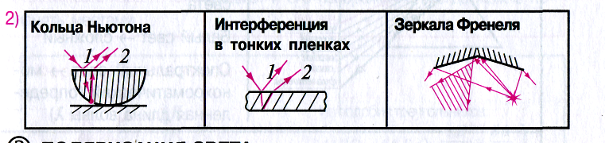  1 | 2 | 3 | 1- Кольца Ньютона  2- Интерференция в тонких пленках  3 -Зеркала Френеля

Применение интерференции.
1. Приборы – интерферометры предназначены для точного измерения длин световых волн, для измерения показателя преломления газов и других веществ, имеются еще интерферометры специального назначения.
2. Проверка качества обработки поверхностей.
3. Просветление оптики.
Дифракция света - явление огибания светом препятствий, размеры которых соизмеримы с длиной световой волны При прохождении света через малое круглое отверстие вокруг центрального светлого пятна на экране наблюдаются чередующиеся темные и светлые пятна. Французский физик Френель объяснил появление чередующихся светлых и темных колец или полос тем, что световые волны, приходящие в результате дифракции из разных точек отверстия в одну точку экрана, интерферируют между собой.
Условия наблюдения:
- размеры препятствия должны быть соизмеримы с длиной световой волны (λ~ 10⁻⁷ м)
- расстояние от препятствия до точки наблюдения должно быть гораздо больше размеров препятствия.
Дифракция света используется в спектральных приборах. Основной элемент этих приборов - дифракционная решетка — совокупность большого числа очень узких щелей, разделенных непрозрачными промежутками.
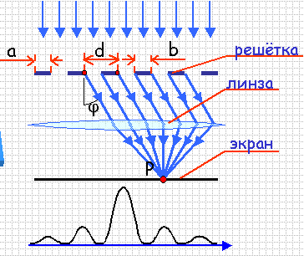
а - ширина отражающей полосы, b - ширина пропускающей полосы, d = a+b - период решетки; φ — угол отклонения световых лучей от перпендикуляра к плоскости решетки; λ— длина волны падающего света; k = 0; 1; 2; ... и т. д. Если на решетку падает монохроматическая волна и за решеткой помещена собирающая линза, то на экране, параллельном дифракционной решетке и находящемся в фокальной плоскости линзы, лучи от всех щелей соберутся в одну полосу. Разность хода этих лучей dsinφ=kλ. Условие интерференционного максимума для каждой длины световой волны выполняется при своем значении угла φ. Наибольший угол φ — для красного света, наименьший — для фиолетового. С помощью дифракционной решетки можно проводить очень точные измерения длин волн.
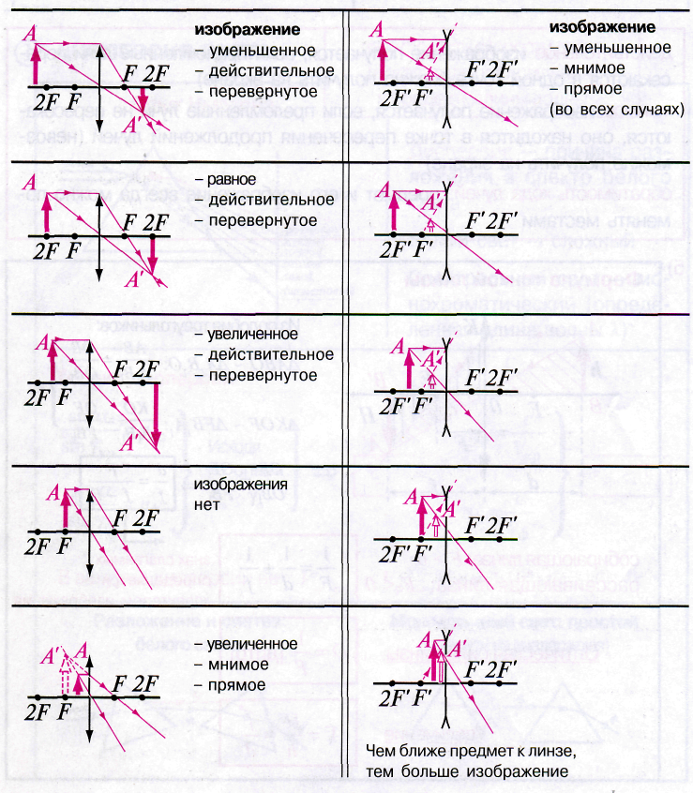  Линза - прозрачное тело, ограниченное двумя сферическими поверхностями  Тонкая - линза, у которой толщина мала по сравнению с радиусами кривизны поверхности  Главная оптическая ось (О₁ О₂) — прямая, проходящая через центры сферических поверхностей линзы  Побочная оптическая ось — любая прямая, проходящая через оптический центр  Оптический центр (О) — пересечение главной оптической оси с линзой  Фокус (F) — точка, в которой собираются после преломления все лучи, падающие на линзу параллельно главной оптической оси (собирающая линза)  Мнимый фокус (F') — точка, в которой пересекаются продолжения всех преломленных лучей, падающих на линзу параллельно главной оптической оси (рассеивающая линза)  Формула тонкой собирающей линзы  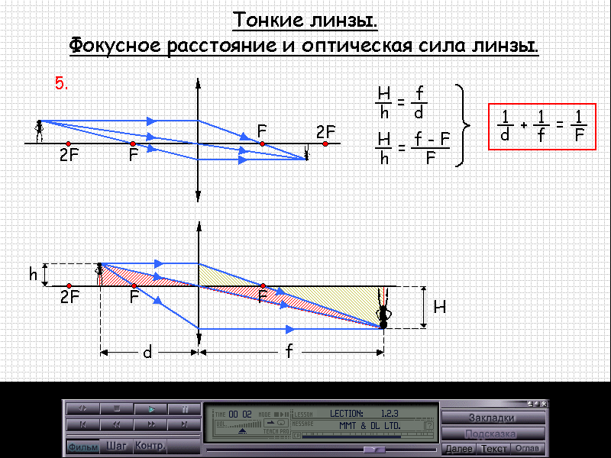  Рассмотрим подобие заштрихованных треугольников (то, что они подобны, очевидно). h - высота предмета,  Н - высота изображения, d -расстояние до линзы, f - расстояние от линзы до изображения.  Из подобия треугольника cследует, что $\frac{H}{h}$= $\frac{f}{d}$. Рассмотрим два других треугольника справа. Они тоже подобны: $\frac{H}{h}$= $\frac{f−F}{F}$; т.е. $\frac{1}{d}$+$\frac{1}{f}$=$\frac{1}{F}$ - это формула тонкой собирающей линзы.  Оптическая сила линзы: D=$\frac{1}{F}$ [дптр]; Увеличение: Г=$\frac{H}{h}$=$\frac{f}{d}$ | Построение изображений в линзах  Луч, проходящий через оптический центр, не преломляется  Луч, падающий параллельно главной оптической оси, после преломления проходит через фокус (продолжение луча через мнимый фокус)  Луч, проходящий через фокус после преломления, идет параллельно главной оптической оси
  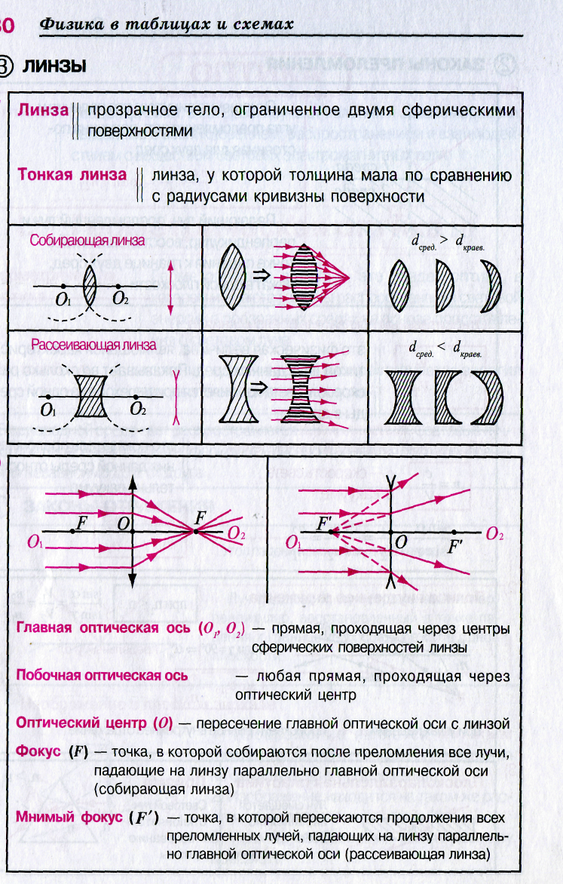
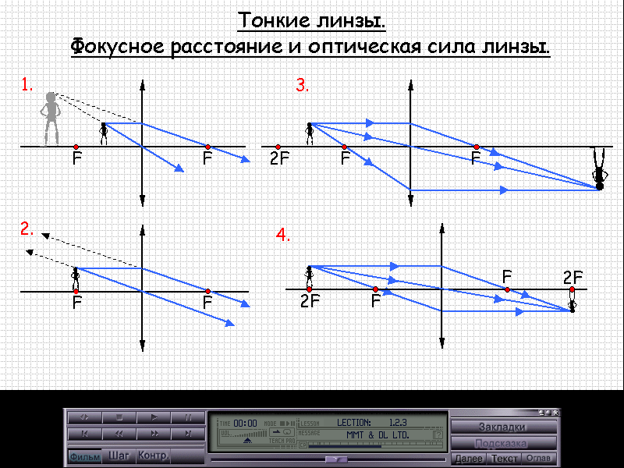 | прямое увеличенное мнимое
 | Изображение отсутствует, или же оно находится в бесконечности и бесконечно велико.
 | изображение действительно, перевернуто и увеличенное.
 | Изображение равно самому предмету перевернуто, действительно
 | изображение уменьшенное и по мере удаления предмета в левую сторону, будет уменьшаться и, в конечном счете, превратится в точку в фокусе.
Если линза рассеивающая, то во всех случаях изображение будет уменьшенное, мнимое, прямое

http://rusevents.pro/

